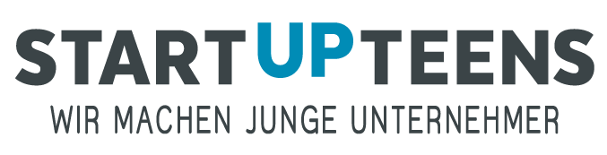

Neues STARTUP TEENS Regionalbüro für NRW an Hochschule Hamm-Lippstadt
Presseinformation
Hamm/Lippstadt, 10. Februar 2018

Ab März 2018 verstärkt die gemeinnützige Initiative STARTUP TEENS mit ihrem deutschlandweit ersten Regionalbüro ihr Engagement in Nordrhein-Westfalen. Leiter des an beiden Campus der Hochschule Hamm-Lippstadt beheimateten Büros wird Jochen Heimann. Ziel von STARTUP TEENS ist es, Teenager zwischen 14 und 19 Jahren für unternehmerisches Denken und Handeln zu begeistern. Heimann wird die Arbeit der Initiative von der ersten Idee bis zur Ausgründung regional vorantreiben.
Zu Heimanns Hauptaufgaben gehört es, die Initiative STARTUP TEENS in Schulen vorzustellen, Events- und Ideen-Workshops zu organisieren, Inkubatoren speziell für Startups von 16-25-Jährigen voranzutreiben, Mentoren und Mentees zusammenzubringen und als Ansprechpartner in der Region zur Verfügung zu stehen. Der gebürtige Hammer freut sich besonders auf die Zusammenarbeit mit engagierten Jugendlichen und potentiellen Gründerinnen und Gründern sowie den direkten Kontakt in die Schulen: „Nach meiner ersten Teilnahme an einem Ideen-Workshop war ich begeistert von der unternehmerischen Energie, die in vielen jungen Menschen steckt. Mit STARTUP TEENS wollen wir diese beeindruckenden Fähigkeiten fördern und die Jugendlichen in ihren Ideen stärken“, so der 36-Jährige. Heimann ist unter anderem als Moderator beim Lokalradio in Hamm tätig und war mehrere Jahre Geschäftsführer einer Firma für Veranstaltungstechnik. Zuletzt gehörte er der Abteilung Standortmarketing der Wirtschaftsförderung Hamm an. „Jochen Heimann war mit seiner gewinnenden Art, seinem unternehmerischen Denken und seinem großen Netzwerk von Anfang an unser Wunschkandidat für die Stelle. Wir freuen uns sehr, ihn für STARTUP TEENS gewonnen zu haben", so Hauke Schwiezer, Mitgründer und Geschäftsführer der Initiative.
Bereits seit 2015 unterstützt die Hochschule Hamm-Lippstadt als erste Hochschulpartnerin STARTUP TEENS. Für die Gründung des NRW-Regionalbüros werden Räumlichkeiten auf beiden Campus in Hamm und Lippstadt zur Verfügung gestellt. „Das ist ein vielversprechender Baustein, um den Themen Gründung und Unternehmertum auf regionaler Ebene weitere Dynamik zu verleihen“, so Hochschulpräsident und STARTUP TEENS Beiratsmitglied Prof. Dr. Klaus Zeppenfeld.
Die Non-Profit-Initiative STARTUP TEENS ist die erste Online-Plattform, die Teenager in Deutschland für Unternehmertum begeistert und Wissen vermittelt. Die mehrfach ausgezeichnete Initiative richtet sich an 14-19-jährige Schülerinnen und Schüler aller Schulformen und basiert auf den Bausteinen Events, Online Training, Mentoring und Businessplan-Wettbewerb. Alle Module sind für die Jugendlichen kostenlos.

Weitere Informationen:
www.hshl.de
www.startupteens.de

Ihre Ansprechpartnerinnen für Medienanfragen:
STARTUP TEENS:
Susanne Maacks
Leitung PR & Kooperationen
Fon +49-170-933 17 52
susanne@startupteens.de
Hochschule Hamm-Lippstadt:
Kerstin Heinemann
Leiterin Kommunikation und Marketing
Fon +49 2381 8789-106
kerstin.heinemann@hshl.de

